Goodyear представляє CityCube – унікальні шини
для концепт-кара Toyotai-TRIL
Goodyear CityCube оснащені сенсорними технологіями та комбінованими запчастинами для інноваційного концепт-караToyota
Женева, 8 березня – Goodyearпродемонстрував на Женевському автосалоні 2017 останню розробку – концептуальні шини Goodyear CityCube,спеціально створені для концепт-караToyotai-TRIL.
Завдяки удосконаленим сенсорним технологіям та унікальному дизайну протектора шини CityCube розпізнають стан доріг та передають цю інформацію до центру керування автомобілем. Це допомагає мінімізувати дорожні інциденти.
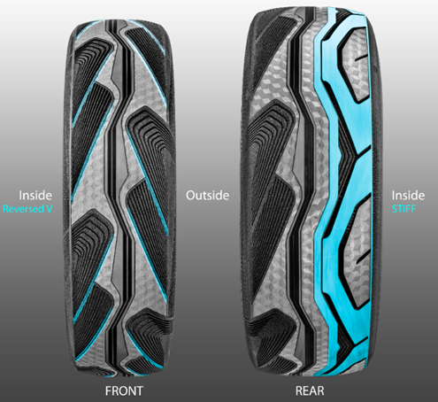
Передні колеса Toyota i-TRIL, що нахиляються, надихнули розробників Goodyear створити шини, які подібні до мотоциклетних за своїм дизайном. Як результат, CityCube мають унікальну форму контуру та складну конструкцію. Передні шини CityCube – вузькі та високі, а задні – широкій асиметричні.
Передні нахилені колеса оснащені високими та вузькими шинами з реверсивними направляючими. На цю розробку інженерів Goodyear надихнула симетрична конструкція мотоциклетних шин.
Дана технологія підвищує безпеку водіння, видаляючи воду з плями контакту для підвищення продуктивності більшої за розміром задньої шини. Завдяки цьому відбувається краще зчеплення із дорогою.
Задні шини мають асиметричну конструкцію зі стійкішими внутрішніми частинами, які забезпечують точнішу керованість на поворотах.
Goodyear також презентувала новий візуальний дизайн шини – HologramTexture з інноваційною градієнтною боковиною, що надає автомобілю особливого, преміального та привабливого зовнішнього вигляду.
Відповідно до вимогToyota, CityCube мають невелику вагу та низький опір коченню, що є важливою особливістю шин для майбутніх електрокарів. Також шини CityCube мають
зменшений об’єм канавки, який подовжує ресурс пробігу, та знижений рівень шуму, що поліпшує умови життя мешканців мегаполісів.
«Ми раді представити інноваційні шини для концепт-кара Toyotai-TRIL. Goodyear ще раз підтвердила свій професіоналізм у розробці індивідуальних рішень для виробників автомобілів. Ми прикладаємо максимум зусиль для розробки рішень, які сприятимуть розвитку нових трендів у галузі мобільності, таких як автономні транспортні засоби та «розумні» міста», – прокоментував Девід Анкерт, генеральний директор відділу розробки експлуатаційного обладнання Goodyearу регіоні EMEA.

Про Goodyear
Компанія Goodyear – один із найбільших світових виробників шинної продукції. Штат її співробітників складає близько 66 000 осіб. Компанія виробляє свою продукцію на 48заводах, розташованих у 21 країні. У двох інноваційних центрах – в Акроні (штат Огайо, США) та Кольмар-Берзі (Люксембург) – розробляються найсучасніші продукти та послуги, які встановлюють високі технологічні та виробничі стандарти галузі.
Додаткову інформацію про компанію Goodyear та її продукцію ви можете отримати на сайті www.goodyear.com/corporate.
Слідкуйте за новинами компанії у Twitter @GoodyearPressі приєднуйтеся до нашої групи у LinkedInThinkGoodMobility.

